ПСИХОЛОГИЧЕСКАЯ ПОМОЩЬ РОДСТВЕННИКАМ ТЯЖЕЛЫХ БОЛЬНЫХ

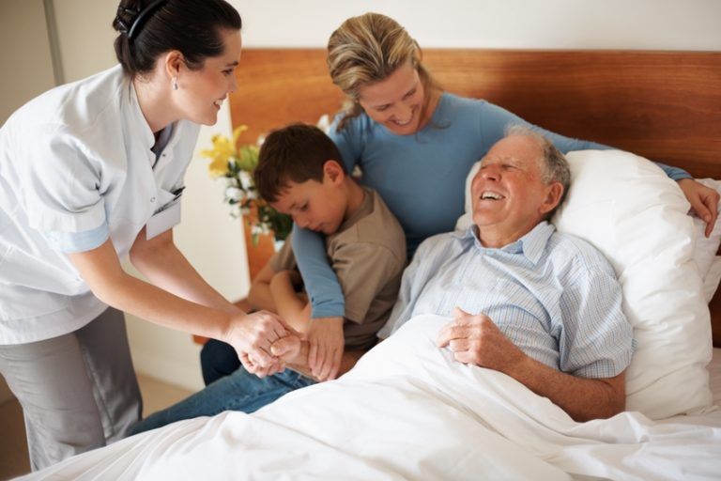

Вам хотелось бы узнать, как помочь вашему близкому человеку в ситуации болезни справиться с тревогой и депрессией, поверить в свои силы и успех лечения? Действительно, позитивный настрой и желание бороться, несмотря на все трудности в процессе лечения, являются основой выздоровления.
Задумывались ли Вы, что такое надежда? Это прежде всего некий образ будущего, это наши чаяния, ожидания чего-то лучшего. И в ситуации болезни человек прежде всего боится, что он уже не будет таким, как раньше, что его ожидания не исполнятся. Поэтому вселить в человека надежду можно двумя путями: пока есть шанс восстановить здоровье и силы, надо говорить с человеком о том, что его надежды не перечеркнуты, а только отложены. Надо просто не спешить, найти в себе силы, чтобы сначала посвятить какое-то время выходу из болезненного состояния, а затем будет вновь возможно строить планы и реализовывать те надежды, которые были. Если же вы видите, что из болезни не удается выйти без потерь и такой как раньше жизнь точно не будет, поработайте над тем, чтобы человек увидел новые горизонты и сформировал новые ожидания. Здесь помогут те ценности, которые так заметны для любого пациента: радость общения с близкими, удовольствие от ясного солнечного дня, интерес к новому фильму или книге и т.п.
Не секрет, что многие из лечебных мероприятий зачастую переносятся человеком тяжело, могут вызывать неприятные ощущения, страх, тревогу, чувство усталости. Но выдающиеся успехи современной медицины убедительно доказывают, что с любыми заболеваниями можно успешно бороться на всех стадиях процесса. Однако в ситуации неопределенности и тревоги, в которой пребывает человек, в особенности при тяжелом хроническом заболевании, нелегко принять это и справиться с негативными переживаниями. В этом случае именно близкие люди способны оказать психологическую поддержку, вселить уверенность в своих силах и желание бороться с болезнью.
Бытует мнение, что родственники должны сохранять внешнее самообладание, чтобы психологически поддержать больного. Но он понимает неестественность этого состояния, и это блокирует свободное выражение его собственных эмоций. В этом смысле важно избежать поверхностного оптимизма, неискренность которого близкий человек всегда ощущает. Важно быть естественным, позволить себе свободно говорить с близким о его болях, страхах, переживаниях и получать вашу поддержку. Эта поддержка должна ощущаться как спокойная, безусловная, сама собой разумеющаяся, основанная на полной вашей вере в его выздоровление. Станьте сами проводником этой веры и желания бороться. Очень важно верить в силы человека, ведь ваша вера придаст веру и вашему близкому.
Важно, что очень часто человек, утверждающий, что лечение бессмысленно, больше всего хочет, чтобы его переубедили, вернули ему эту утерянную надежду. В нем, как ни в ком другом, есть это желание и стремление верить, надеяться и бороться, к которому нужно обратиться, активизировать его.
Вы наверняка хорошо знаете, какие вещи в жизни больше всего ценит ваш родственник (семья, дети, внуки, увлечения, любимые занятия, жизненные цели и планы). Используйте этот ресурс, чтобы придать человеку веру в будущее, планируйте вместе предстоящие события, создавайте благоприятный эмоциональный климат вокруг него. Самая важная опора и основа, на которой человек будет строить свою веру в будущее и черпать силы для борьбы, есть сейчас ваша семья и близкие люди.
В целом, для человека проще думать и говорить о каждодневных заботах и делах, чем постоянно бояться какой-то глобальной угрозы, и именно на каждодневные шаги по улучшению здоровья надо переключать внимание больного (соблюдение режима сна и бодрствования, диета, прогулки, регулярное выполнение предписаний врача, составление списка вопросов, которые нужно задать врачу, выполнение домашних дел, хобби, садоводство и пр.).
Постарайтесь убедить своего близкого человека, что главная задача сейчас – запастись терпением и мужеством, просто переждать тяжелые времена во имя своего здоровья и будущей жизни. А также уверить в том, что вы все время будете рядом, помогая вместе, шаг за шагом, преодолеть болезнь.

КАК ПОДДЕРЖАТЬ ЧЕЛОВЕКА, КОТОРЫЙ ТЯЖЕЛО ЗАБОЛЕЛ
Памятка для родственников и близких
Тяжелое заболевание чревато еще и тем, что, узнав свой диагноз, пациент теряет веру в будущее, предполагает, что он перестанет быть нужен и интересен своим близким, станет обузой в семье, потеряет работу. Часто тяжелая болезнь, которая требует длительного лечения (онкологическое заболевание, инсульт, инфаркт), нарушает самые важные планы человека и его близких: уже не удастся поехать в запланированный отпуск, надо срочно отложить ремонт, некому сидеть с маленьким ребенком, потому что время, силы и средства уйдут теперь на длительное лечение.
В этой ситуации самое важное – сказать своему близкому человеку, что его ценность для нас – отнюдь не в той материальной или практической пользе, которую он приносит. Уникальность личности каждого человека ценна до последней минуты его жизни, и даже если человек несколько месяцев борется с болезнью, мы знаем, что он с нами, его душа жива, и это самое важное для нас.
Не стесняйтесь сказать человеку те добрые слова, которые есть у вас в душе. Если даже человек в состоянии комы, существуют многочисленные свидетельства, что он распознает голоса родных, и они имеют значение для его выздоровления. Тем более, если человек в сознании, приведите примеры того, как он вам дорог и важен не в практическом, а именно душевном смысле: вам важно иметь возможность поделиться с ним своими чувствами, вы помните каждое радостное событие, которое он вам подарил, вы рады проявить заботу и внимание к нему, ведь такая возможность по отношению к любимому человеку всегда радует. Предложите ему поставить себя на ваше место: разве ему в тягость было бы ухаживать, помогать, поддерживать?
Если речь идет о старших членах семьи, которые были авторитетны до своей болезни, покажите им, что и сейчас их голос в семье значим. Не бойтесь посоветоваться по поводу своих проблем, не превращайте пациента в беспомощное существо, отгороженное от всех забот его ближнего круга. Если его пришли навестить коллеги по работе, пусть они не боятся поделиться сомнениями по поводу каких-то проектов или событий, подчеркивая, что его по-прежнему ценят и в его мнении нуждаются.
Если речь идет о женщине, которая тяжело переживает свою непривлекательность в период заболевания, напомните, что внешность – это только маска, а главный смысл отношений – в сердце человека. Скажите, что видите ее по-прежнему обаятельной и интересной для вас и уверены, что она выйдет из этого испытания еще лучше, чем была, надо только запастись терпением.
Вообще вопрос отношения к болезни как к испытанию очень важен. Многие специалисты говорят о том, что болезнь может стать точкой роста для человека. Он задумывается о смысле жизни, стремится отбросить все, что было фальшивым, ненужным, стремится помириться с теми, кого обидел ненароком. Таким образом, болезнь может стать временем важных раздумий и решений, в которых человека надо поддержать.
Некоторые пациенты, особенно в случае онкологического диагноза, склонны впадать в депрессию и отказываться от лечения. За такими пассивной позицией «все равно меня не вылечат», то вы как бы сообщаете пациенту, что тоже не верите в его выздоровление. Между тем мы знаем сотни примеров, когда именно вера в лучшее помогает людям встать на ноги при самом неблагоприятном прогнозе. Поэтому подавайте пациенту пример веры, терпения, подчеркивайте, что вы сами готовы всемерно поддержать его в этом, но и он не должен «опускать руки», нужно противостоять недугу.
Нельзя предсказать, что будет потом, и неправы те врачи, которые говорят: «Вам осталось жить столько-то». Никто этого не знает, и много таких примеров, когда человеку пророчили 2-3 месяца жизни, а он благополучно живет годы и годы. Может быть, к счастью, болезнь окажется только эпизодом. Но если она приобретет затяжной и даже необратимый характер, пока человек жив – это еще жизнь, в том числе и жизнь его души.
Нельзя оплакивать человека при жизни, нельзя заставлять его жить как бы на собственных поминках. Как верующие люди мы понимаем, что земная жизнь – лишь шаг к жизни вечной, поэтому надо уметь мыслить масштабами бесконечности жизни души.
Чтобы тяжелое состояние переносилось легче, попробуйте занять пациента тем, что всегда было ему интересно, что может увлечь и развлечь. Многие больные признаются, что даже зрелище простого комнатного растения на подоконнике, которое распускается, листок за листком, увлекает их и возрождает веру в жизнь. Красиво иллюстрированные книги, музыка, фильмы – все это поддерживает сопротивление человека мраку и отчаянию.
Помогайте своими светлыми, положительными мыслями своему близкому человеку, думайте о его здоровье, укрепляйте собственную веру в то, что все сложится к лучшему.

